しいたけを学ぼう
2025/00/00


なまえ：

しいたけワーク

①とれたしいたけのうち、
㎝

一番大きいものの直径は？

②ハウスの中の温度はどのくらい？
℃
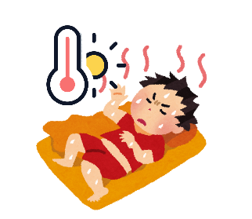

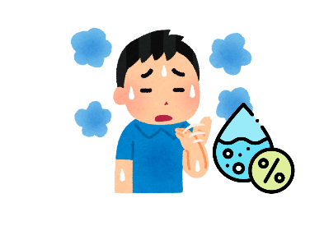
③ハウスの中の湿度はどのくらい？
％

④しいたけの裏側をスケッチしよう
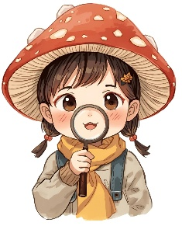

しいたけクイズ
①しいたけが一番多くとれる国は？

１．日本
２．中国
３．韓国

②しいたけの栽培に使う木の名前は？

③しいたけを英語でいうと？

１．そのままshiitake
２．かっこよくMushroom
３．かわいくkinokko

④しいたけにたくさん含まれるビタミンは？

１．ビタミンB
２．ビタミンC
３．ビタミンD

⑤しいたけには毒がある。○か✕か

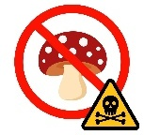

⑥しいたけの写真はどっち？

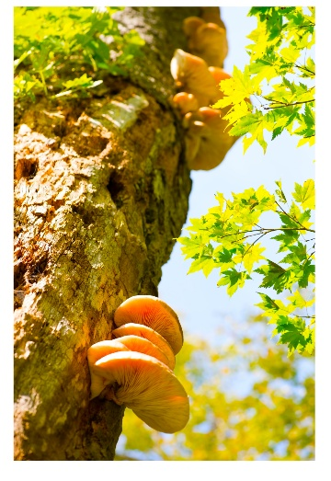
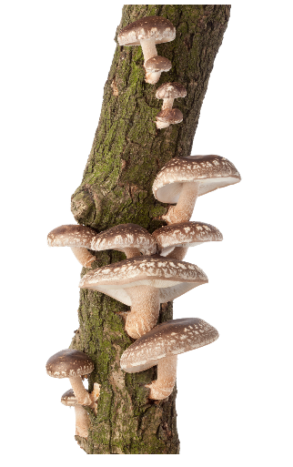
１． ２．

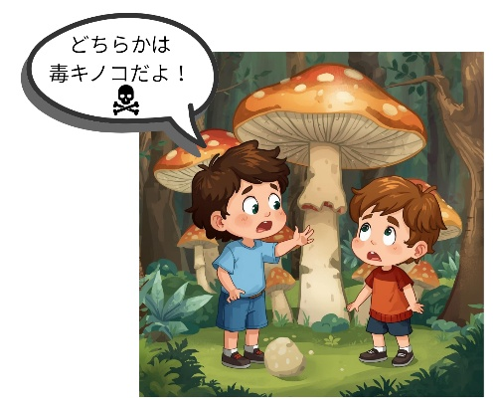

⑦しいたけの栽培方法には大きく２つある。菌床栽培ともう１つは何栽培？
栽培

⑧かさが開ききる前に収穫して乾燥させた「干ししいたけ」の名前は？

１．あんこ
２．うんこ
３．どんこ
４．がんこ

⑨しいたけは焼かなくても生で食べられる。○か✕か

⑩しいたけの旬はいつ？

１．一年中
２．夏
３．春と秋
４．冬

クイズのこたえ

①２
②クヌギ、コナラ、シイ、クリの木
③１
④３
⑤○
⑥１
⑦原木栽培
⑧３
⑨✕
⑩３
